附件4

北京市机关事务管理局资产管理中心2025年定向招聘

退役大学生士兵面试地点交通指引图

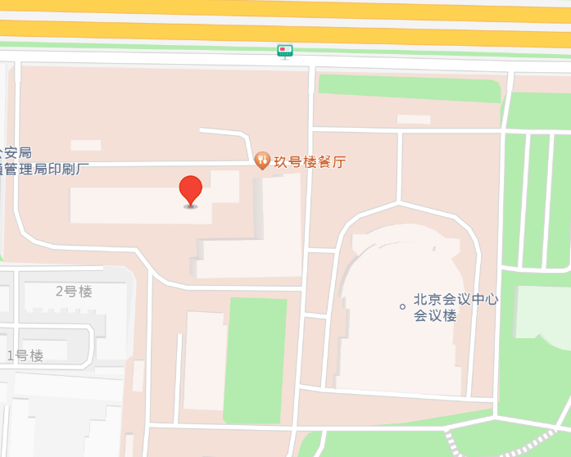

导航地址：北京会议中心（朝阳区来广营西路88号）（本考点提供停车位，请考生自行打印“6.18考试”后从北门进入）